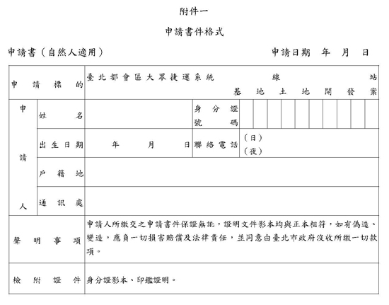
此致

臺北市政府

申請人： （簽章）

註：本申請書請逕送本府捷運工程局。
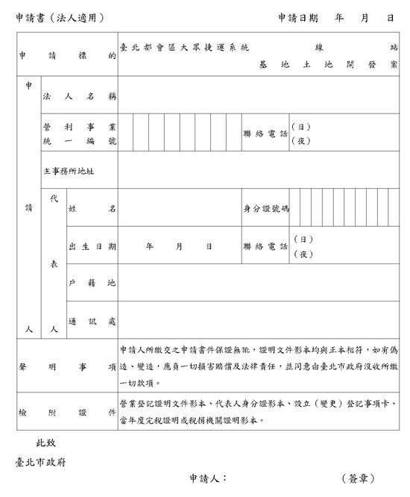
代表人： （簽章）

註：本申請書請逕送本府捷運工程局。
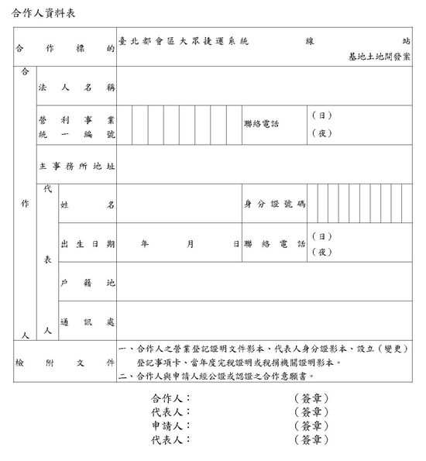
合作意願書

（以下簡稱甲方）
（以下簡稱乙方）
立意願書人 （以下簡稱丙方）
（以下簡稱丁方）

為合作臺北都會區大眾捷運系統土地開發，茲議定合作條款如下：
第一條 合作標的
臺北都會區大眾捷運系統 線站 基地土地開發（以下簡稱本開發案）。
第二條 合作期間
自本意願書簽訂日起至本開發案之權利義務全部履行或解除終止後為止。
第三條 合作關係
一、依臺北市政府 年 月 日北府工都字第 號公告之「臺北都會區大眾捷運系統 線 站基土地開發計畫」，甲方所有坐落 市（縣）區（市、鎮、鄉） 段 小段地號土地共 筆係屬本開發案用地範圍（土地面積及權利範圍詳土地清冊），經甲方表達優先投資意願並經臺北市政府捷運工程局審查後，獲 年 月 日府捷五字第號函通知符合優先投資資格。
二、甲方依「臺北市政府甄選臺北都會區大眾捷運系統土地開發投資人須知」規定，覓得符合能力資格之乙方、丙方、丁方合作本開發案。
三、乙、丙、丁三方於參與合作前，對於本開發案內容及應遵守之「臺北市政府甄選臺北都會區大眾捷運系統土地開發投資人須知」相關規定均完全瞭解，甲方獲得投資權時，乙、丙、丁三方就「臺北都會區大眾捷運系統土地開發投資契約書」內容與甲方負連帶責任，並明確簽認。
第四條 其他協議事項
第五條 爭議處理
關於本意願書之任何爭議，甲、乙、丙、丁方均同意準據中華民國法令，並以臺灣臺北地方法院為第一審管轄法院。
第六條 合約簽訂
本意願書一式 份經公（認）證後，一份由公（認）證人收存，二份送交臺北市政府捷運工程局，餘由甲、乙、丙、丁肆方各執乙份為憑。
立意願書人
甲方：（簽章）
代表人：（簽章）

乙方：（簽章）
代表人：（簽章）

丙方：（簽章）
代表人：（簽章）
丁方：（簽章）
代表人：（簽章）
中華民國年月日

共同申請協議書（範本）
立共同申請協議書人（以下簡稱共同申請人）
（申請人名稱） （以下稱甲方）
（申請人名稱） （以下稱乙方）
（申請人名稱） （以下稱丙方）
為共同申請臺北都會區大眾捷運系統土地開發，茲議定條款如下：
一、共同申請標的
臺北都會區大眾捷運系統 線 站 基地土地開發案（以下簡稱本開發案）。
二、共同申請關係
（一）共同申請人依「臺北市政府甄選臺北都會區大眾捷運系統土地開發投資人須知」規定，共同申請本開發案。
（二）共同申請人同意由 （公司名稱） 為授權代表，並以授權代表之負責人為代表人，負責與臺北市政府或其所屬捷運工程局（以下簡稱機關）意見之聯繫，授權代表人具名代表共同申請人之行為，均視為共同申請人全體之行為。機關對代表人之通知，與對共同申請人之通知具同等效力。
（三）投資權取得前，共同申請協議書之主體及內容均不得變更，否則視為資格不符，取消資格。惟投資權取得後，內容未經機關書面同意前不得變更或終止。
（四）取得投資權後，共同申請人之各成員同意就共同申請人與臺北市政府簽訂之投資契約所生之一切債務，對臺北市政府負連帶責任。
三、各申請人之主辦項目：
甲方：
乙方：
丙方：
四、各申請人之出資比例
甲方：
乙方：
丙方：
五、爭議處理
關於本協議書之任何爭議，全體共同申請人均同意以中華民國法律為準據法，並以臺灣臺北地方法院為第一審管轄法院。
六、本協議書於取得投資權後納入投資契約。協議書內容與契約規定不符者，以投資契約約定為準。
七、其他協議事項：
八、本協議書由各申請人之負責人或其代理人共同簽署，分別加蓋公司印信，一式 份，經公證或認證後生效，1份由公（認）證人收存，2份送交機關，餘由全體共同申請人各執1份為憑。

共同申請人
甲方：（公司名稱） 簽章
負責人（或其代理人） 簽章
地址及電話 簽章
身分證字號：

乙方：（公司名稱） 簽章
負責人（或其代理人） 簽章
地址及電話 簽章
身分證字號：

丙方：（公司名稱） 簽章
負責人（或其代理人） 簽章
地址及電話 簽章
身分證字號：

中 華 民 國 年 月 日

工程數量切結書
茲切結於臺北市政府甄選臺北都會區大眾捷運系統 線 站 基地土地開發投資人階段提送之工程預算書內所列建材及設備系統等各單項工程數量，與未來建造執照圖說核算數量相較，除受都市設計審議、環境影響評估、結構外審或配合 貴府要求致新增之工作項目並經 貴府同意外，高估百分之十以上者，則依建造執照圖說核算數量調降立切結書人之權益分配比例，低估部分由立切結書人自行吸收，恐口無憑，特立此切結書，由申請人共同簽署。

此致
臺北市政府

立切結書人： （簽章）
代表人： （簽章）
立切結書人： （簽章）
代表人： （簽章）
立切結書人： （簽章）
代表人： （簽章）

中 華 民 國 年 月 日
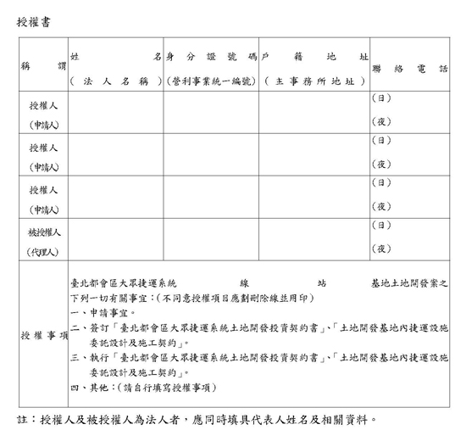
此致
臺北市政府
授 權 人： (簽章)
代 表 人： (簽章)

授 權 人： (簽章)
代 表 人： (簽章)

授 權 人： (簽章)
代 表 人： (簽章)

被授權人： (簽章)
代 表 人： (簽章)

中 華 民 國 年 月 日
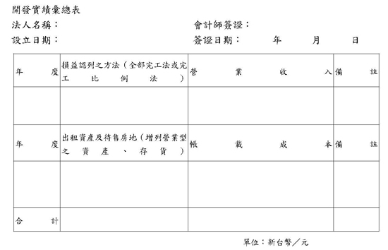
填表說明：1.上表以經會計師查核簽證之財務報表或經會計師查核簽證之營利事業所得稅結算申報數之營業收入填載，惟如採財務簽證之營業收入則各年度前後應一致採用，反之，採營利事業所得稅結算申報之數字亦同。
2.如採財務簽證之營業收入，如其會計師查核意見為針對營業收入保留意見、否定意見或無法表示意見時，則該年度不予計入。
3.有關出租資產及待售房地係依最近一年財務報表之帳載成本認列。

